生产软件数据采集说明书

系统登录
双击桌面上的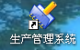图标，出现如图界面

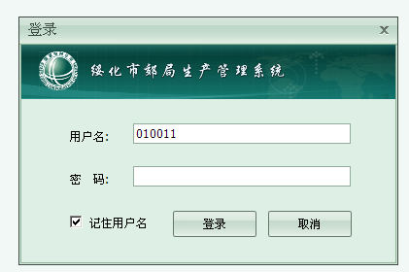
在用户名后的登录框中录入操作员的工号（在文件服务器－二级机构－信息中心－生产软件供电所台区下的供电所生产软件登录帐号中），在密码框中录入对应的密码后，点登录按钮，即进入了生产管理程序主界面。

- 录入10kv线路数据
点击生产管理－设备管理－线路
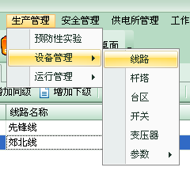
点击线路功能后出现如下界面
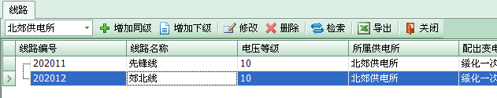
点击属于本所的线路名称后，点击增加下级按钮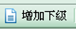，出现如下界面

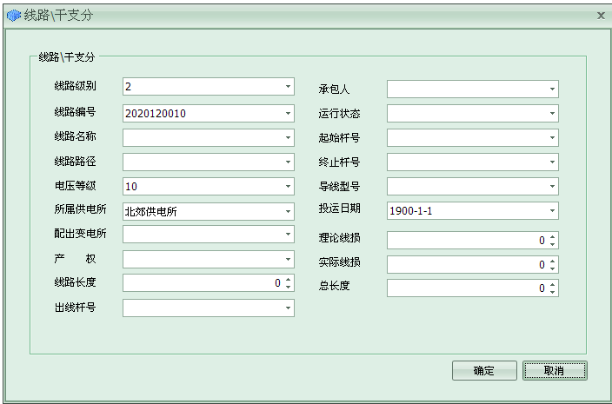
线路级别：干线选1，支线选2，支线下的分支都选3
线路编号不用改
线路名称，电压等级、所属供电所，配出变电所、出线杆号、承包人、导线型号为必填项，其中的出线杆号为当前线路从上级线路t接的杆号（杆牌号）
按上述步骤把所辖区的所有10kv线路建档。
承包人一项为必填项，以后的数据采集将以承包人为准下载和采集数据

- 录入0.4kv线路数据
点击生产管理－设备管理－台区
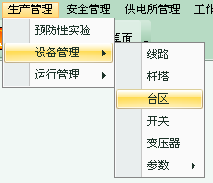
点击台区功能后，出现下图
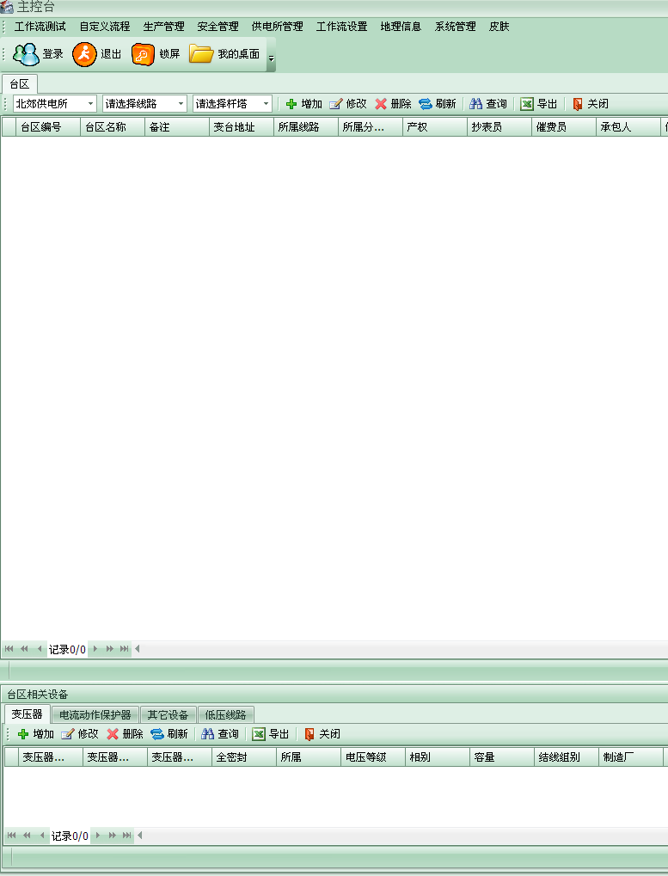
点击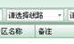，选取本所的10kv主干线路后出现如下界面

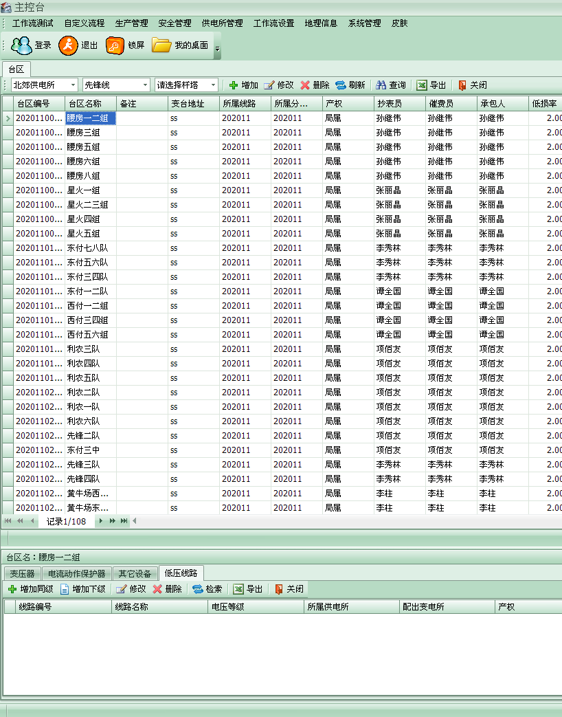
选择要增加或修改低压线路的台区名称（在对应名称上点击即可）
点上图下半部的低压线路功能，出现下图
点击增加下级，出现如下界面
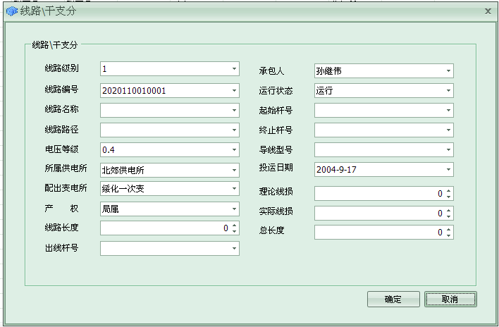

线路级别：干线选1，支线选2，支线下的分支都选3
线路编号不用改
线路名称，电压等级、所属供电所，配出变电所、出线杆号、承包人、导线型号为必填项，其中的出线杆号为当前线路从上级线路t接的杆号（杆牌号）
按上述步骤把所辖区的所有0.4kv线路建档。
承包人一项为必填项，以后的数据采集将以承包人为准下载和采集数据
- 录入10kv、0.4kv杆塔信息
点击生产管理－设备管理－杆塔（如下图）
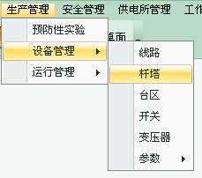
点击杆塔后出现如下界面
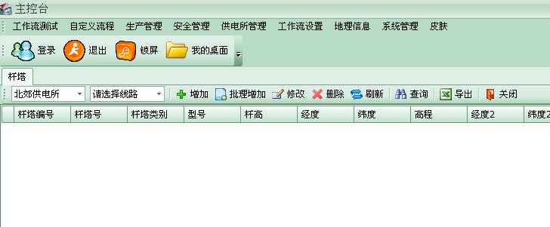

点击上图的后出现如下界面
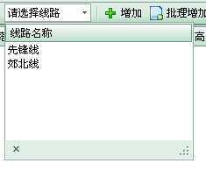
选择属于本所的10kv或0.4kv线路名称，点击后出现下面的界面
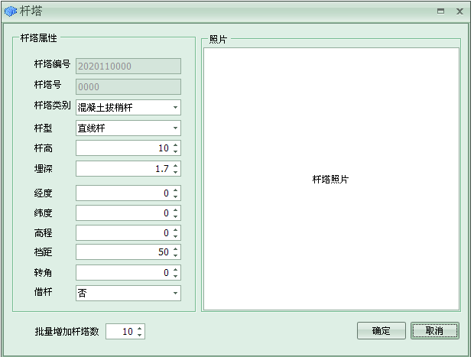
在下面的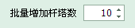里的数字10修改所选线路的杆基数（包括T接杆和所有同杆架的杆塔，杆塔数量不能建少了，否则现场无法定位和采集相应的杆塔），之后点击按钮，完成所选线路杆塔的批量增加功能。
如上步骤完成本所所辖所有10kv 、0.4kv线路杆塔的创建工作。

4、数据采集

1、开机后用手点击设置图标(如下图)

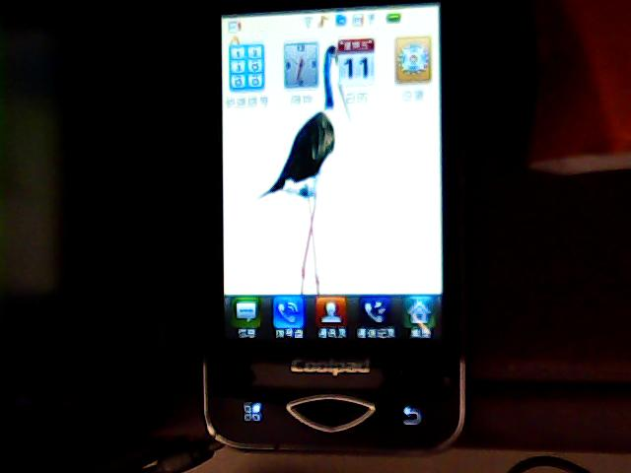

2、选择无线和网络图标

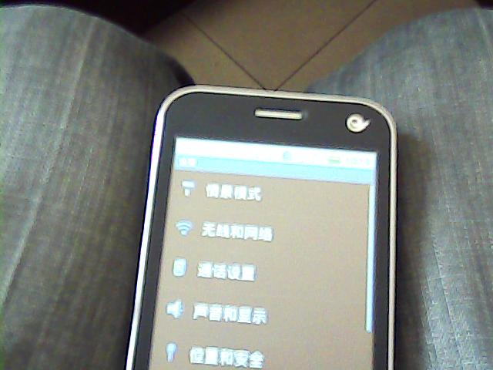

3、通过点按WLAN后面的图标并打上蓝色的对勾。

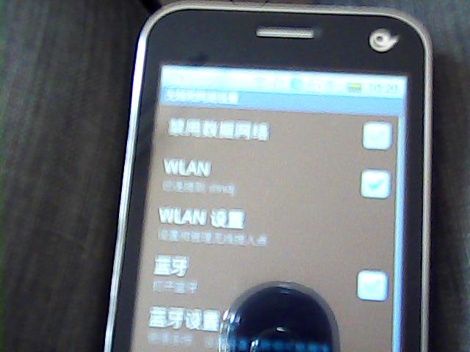

4、把网线接到无线路由的蓝色端口，如下图，搜索到名为shndj的无线路由设置并连接上(初始连接密码为1234),如下图直到显为已连接

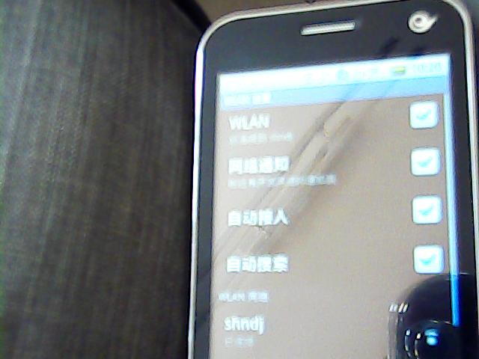

5、通过左右滑动屏幕，直到出现生产管理系统，并用手点按这个图标。

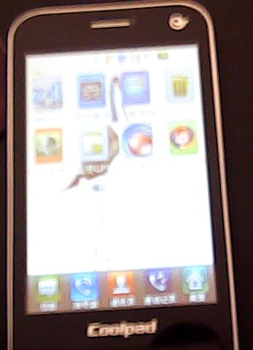

6、点按[生产管理系统]图标后，出现下面的屏幕（此时点按会出现设置服务器地址录入框，检查一下是否为10.166.137.29，若不是这个号则清除原数据并录入10.166.137.29），手工录入相关的帐号和密码后，点[登陆]按钮，就进入到生产管理主界面，点载[下载]按钮，上下滑动屏幕，点[开始下载]按钮。开始下载相关的承包人数据。
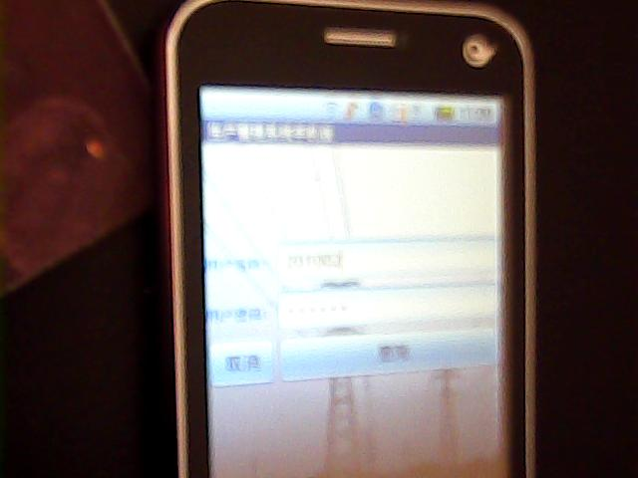

7、现场采集：点击[设置]图标，点选[无线和网络]－[蓝牙]点按使后面打上蓝色的对勾，点按下面的[蓝牙设置]，在出现的界面上点按[扫描查找设备]，找到一个名为tomtom wireless gps mkii的设备，点按tomtom wireless gps mkii的设备，输入0000，tomtom wireless gps mkii的设备下显示[已配对但未连接]，完成与外置蓝牙gps模块的配对。按手机上的按键返回到主界面。

8、下图为主界面，通过左右滑动屏幕，直到出现[蓝牙gps]图标，点击后，在出现界面中点击tomtom wireless gps mkii设备，显示已与此设备连接，之后此界面不要关，直接按手机上的按钮，会回到主界面，运行生产管理系统图标，并登入到功能界面，点按采集按钮，采集时把外置蓝牙模块放到沿线路方向的杆根处，在程序里点击[定位]按钮，直到出现经度和纬度数据为止。每定位和采集完一个杆一定要点击[下一杆]保存数据，否则数据保存不了。

批量增加杆塔材料
点击[生产管理]－[设备管理]－[杆塔] 如下图
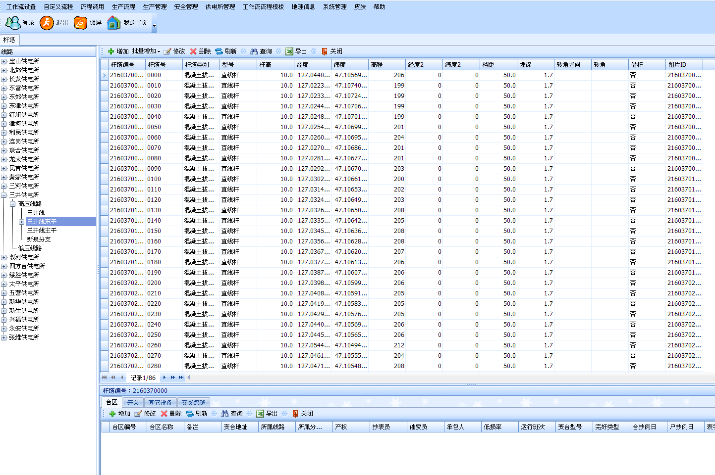
点批量增加－其它设备
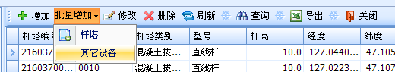
出现如下图所示
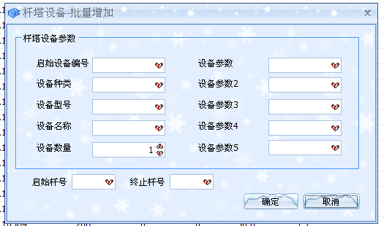

每一种设备都录入启始设备编号 001，之后选择设备各类、设备型号、设备数量以及对这类设备的启始杆号、终止杆号范围进行选择。点击确定后即可在选择的杆号段内把这种材料批量填加完成。
需要对某些种类的设备，比如表箱这个类别的设备的每个具体表箱单独处理时（需要与营业表箱一一对应取值），那么表箱这类设备就一个一选，但启始设备编号要从001、002、003…..依次对每个表箱编号，以示区分。
添加完成后，点下面的[其它设备]，来对个别杆塔上的材料、设备进行调整。
